**Aplicaciones móviles Transición**

**EXAMEN DEL PARCIAL I**

**Periodo académico 2022-2023(2)**

**Asignatura:** Aplicaciones móviles Transición **Docente:** Edgardo Panchana

**Fecha:** Noviembre de 2022 **Nivel:** Octavo Nivel **Paralelo: A**

**Nombres y Apellidos: Yandri Joel Zambrano Vasquez**

**CALIFICACIÓN EXAMEN: 10 PUNTOS**

**TIEMPO REQUERIDO PARA FINALIZAR LA EVALUACIÓN: 1.5 HORAS**

**TIEMPO MÁXIMO PARA PRESENTAR LA EVALUACIÓN: 3 HORAS**

|  |  |
| --- | --- |
| **Software para utilizar:** | **Lenguaje de programación:** Dart |
| GIT | **Tipo de aplicación:** Móvil Android |
| Visual Studio Code |  |

**Conceptos por evaluar:**

* Integración de una app móvil a una colección de datos.

**Instrucciones:**

1. El nombre de su proyecto debe contener su apellido y nombre
2. Se penalizará con **cero** cualquier **indicio de copia**.
3. Finalizada la evaluación deberá este documento como evidencia de la evaluación desarrollada.
4. **No se aceptarán entregas fuera de plazo.**

|  |  |
| --- | --- |
| **FLUJO DE LA APLICACIÓN:** | **PANTALLAS:** |
|  | **Pantalla principal:**  Mostrará datos parciales de la colección de datos proporcionada y reaccionará al gesto “Tap” para que al detectarlo llame a la pantalla de detalle mostrando los datos completos. Esta pantalla debe presentar los datos a traves de un List Widget.  **Pantalla de detalle:**  Recibirá un objeto del tipo de datos proporcionado y mostrará estos datos completos al usuario. Al dar tap al botón “Done” debe regresar a la pantalla principal.  **NOTA:**  Crear el o los modelos necesarios para la resolución de la aplicación.  **El tema es libre y se debe basar en el ejercicio propuesto en la Semana 7 “App Maestro Detalle con Flutter”.** |

**DESCRIPCIÓN:** Desarrollar una aplicación móvil para sistema operativo Android con la herramienta Flutter y el lenguaje Dart que muestre los datos al usuario con las siguientes especificaciones:

1. **Escriba a continuación la URL de su proyecto en GIT:**
2. **Agregue dos screenshots, uno por cada pantalla, de la aplicación funcionando:**

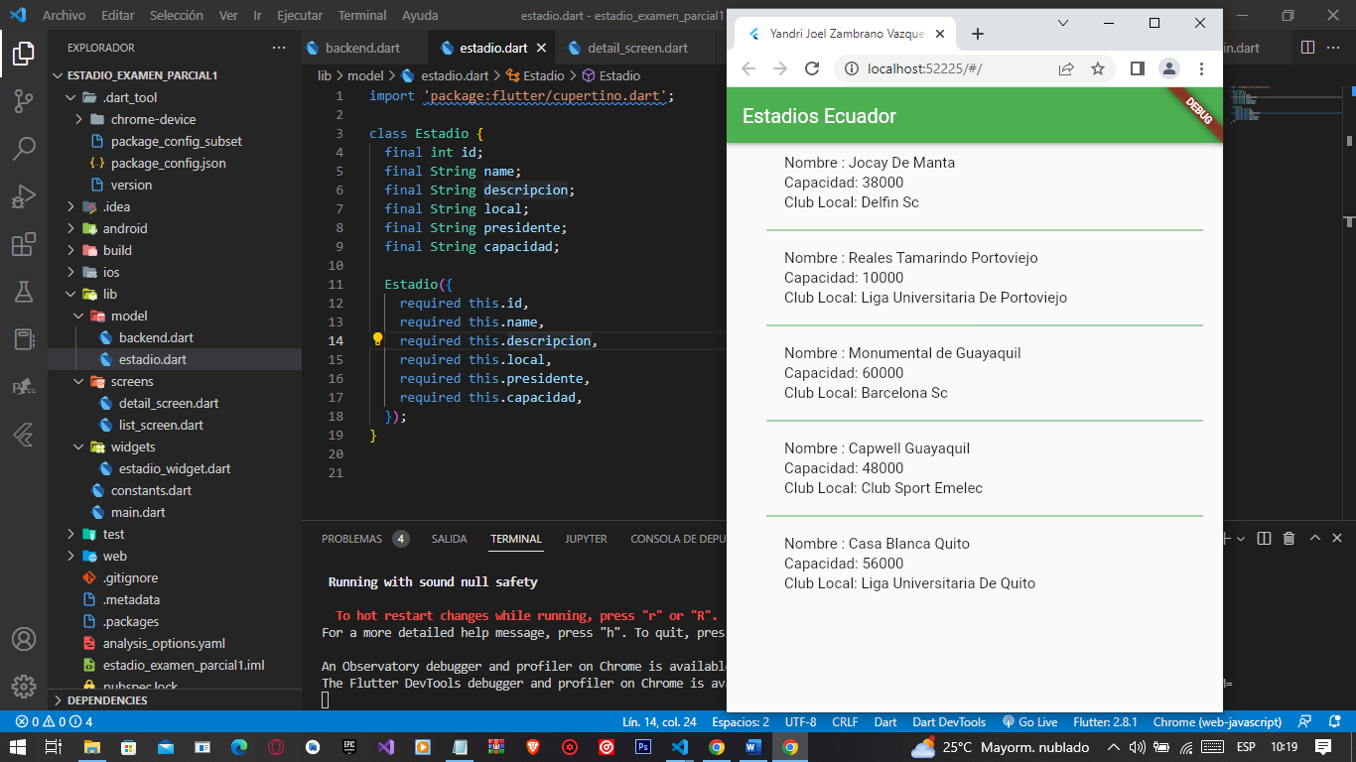

**RÚBRICA:**

|  |  |  |
| --- | --- | --- |
|  | **DESCRIPCIÓN** | **PUNTAJE** |
| **APLICACIÓN** | Pantalla principal de datos con la lista | **4** |
| Pantalla de detalle | **4** |
| Widget (Ítem que representa al objeto de la colección de datos) | **2** |
|  | **TOTAL** |  |

|  |  |  |
| --- | --- | --- |
| Elaborado por | Revisado y aprobado en área | Recepción Comisión Académica |
|  |  |  |
| **(f) Edgardo Panchana**  **Docente** | **(f) Ing. Robert Moreira, Mg.**  **Colectivo disciplinario Software** | **(f) Ing. Jacinto Reyes, Mg.**  **Comisión Académica** |